令和　　年　　月　　日

学校長 様

ワークブック、単元プリント、ドリルなど

学校用教材の「複写複製・公衆送信禁止ポスター」掲示のお願い

日頃より図書教材をご採用いただき、誠にありがとうございます。

さて、我々販売店がお届けしている図書教材やデジタル教材等の学校用教材につきまして、実物見本や採用後の教材を、無断で複写もしくは複製して使用したり、パソコンなどのデジタル機器を利用して加工、編集、インターネット配信したりする行為は著作権法で違法とされております（第３５条第１項ただし書）。

　つきましては、このたび別紙の複写複製・公衆送信禁止のポスターをご用意しましたので、印刷室やコピー機の近くなどに掲示していただくとともに、教育の場での著作権違反を未然に防止するためにも、各先生方に対し、著作権法を遵守し違法な複製を根絶することについてのご指導をいただきますよう、よろしくお願い申し上げます。

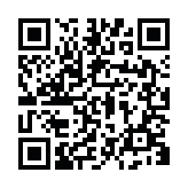　なお、学校用教材と著作権については、一般社団法人日本図書教材協会のホームページ（<http://www.nit.or.jp/>）内に解説とＦＡＱが掲載されておりますので、そちらもご参照ください。



教材等著作権保護委員会

一般社団法人全国図書教材協議会

＜販売店名＞